**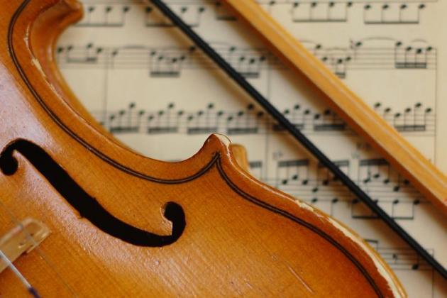**

**Vårkonsert  
Fredag 8 maj kl 18-19  
MEDELHAVSMUSEET**

Vårkonsert med Birkagårdens klassiska musiklinje på tema "Över berg och dal" med musik   
av bland andra Fauré, Schubert, Puccini och Verdi.

UR PROGRAMMET:  
Fauré: Elegi för cello och piano  
Skog: Pas de deux för saxofon och blockflöjt  
Schubert: Der Hirt auf dem Felsen  
Schumann: Märchenbilder för viola och piano  
Ph. Telemann: Trio  
Nystroem: Sånger till havet  
Puccini: Duett ur Bohème  
Puccini: Un bel di, ur Madama Butterfly  
Verdi: Hertigens aria ur Rigoletto

80 kr

Samarbete med Birkagårdens klassiska musiklinje

För mer info kontakta: Programkoordinator Elisabet Schön,   
[elisabet.schon@varldskulturmuseerna.se](mailto:elisabet.schon@varldskulturmuseerna.se) 010-456 12 44

C:\Users\biha\Desktop\Birgitta 20130409\loggor SMVK ÖM\VKM_MEDEL-colored-w-white-bg-RGB.eps